
ФОРМА ЗАКАЗА НА РАНЕЦ IRBIS
БАЗА
Комплект Серийный №
- Подвесная система:  Стандарт  Классик  Регулируемый поясной обхват | 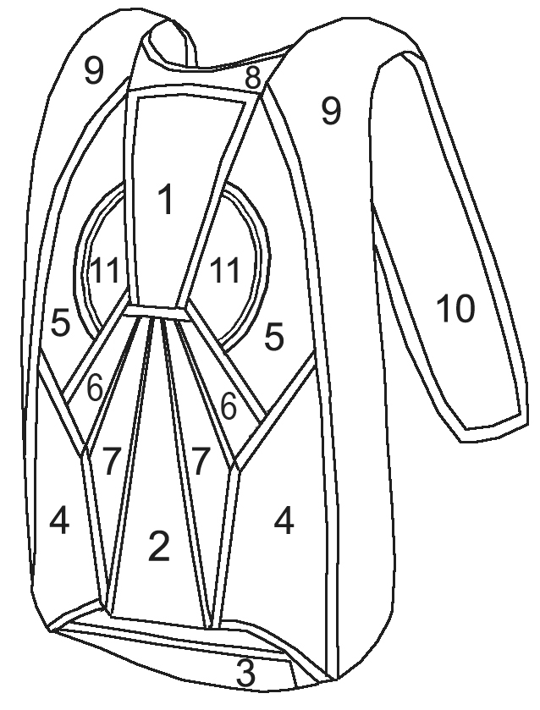 |  |  |  | 7. Выбор цвета
 |  |  |  |  | 1
 |  |  |  |  | 2
 |  |  |  |  | 3
 |  |  |  |  | 4
 |  |  |  |  | 5
 |  |  |  |  | 6
- Грудная перемычка:  Узкая Широкая |  |  |  |  | 7
- Грудная перемычка:  Узкая Широкая |  |  |  |  | 8
- Грудная перемычка:  Узкая Широкая |  |  |  |  | 9
- Грудная перемычка:  Узкая Широкая |  |  |  |  | 10
- Свободные концы:  Узкие Широкие  Длина  500 мм 550 мм 600 мм |  |  |  |  | 11
 |  |  |  |  | Жилка 6/7
 |  |  |  |  | Жилка 7/2
 |  |  |  |  | Жилка ВП
 |  |  |  |  | Накладка КЗУ правая
 |  |  |  |  | Накладка КЗУ левая
 |  |  |  |  | Ножные обхваты
- Звенья управления:

Красные Желтые

На липучке Стандарт

Со шпильками
 | 8. Размеры куполов:  (название и площадь) |  |  |  | Цвет окантовки
 | Основной |  |  |  | Цвет подвесной системы
 | Запасной
 | 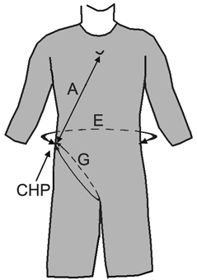 | 9. Размеры подвесной системы:
 |  | Пол
 |  | Рост, см
- Вытяжной парашют:  Стандарт 700 мм ZP черный  Или укажите размер и цвет:  700 мм ZP 800 мм F-111  Цвет: |  | Вес, кг
 |  | Поясной обхват (Е), см
 |  | Длина торса (А), см
 |  | Обхват бедра (G), см
 |  | Точка СНР (тазовая кость)
 |  | Заполняется производителем:
 |  | Плечо | А | В |  |  | С | L мм
 |  |  |  |  |  |  |  | А мм
- Подушка отцепки:  Стандарт – красная  Или укажите цвет: |  | Бедро | Х | Y |  |  | Z | Шс мм
 |  |  |  |  |  |  |  | Дс мм
- Подушка отцепки:  Стандарт – красная  Или укажите цвет: | 13. ФИО заказчика:  _______________________________  _______________________________  _______________________________  Конт.телефон, адрес:  _______________________________  _______________________________  _______________________________  _______________________________ |  |  |  |  | 10. Вышивка
- Подушка отцепки:  Стандарт – красная  Или укажите цвет: |  |  |  |  |  | На клапане №1
- Подушка отцепки:  Стандарт – красная  Или укажите цвет: |  |  |  |  |  | На клапане №9 слева
11. Вид комплектации:
Ранец (база) |  |  |  |  |  | На клапане №9 справа
12. Доп.пожелания:
12. Доп.пожелания: |  |  |  |  |  | На накладке КЗУ левой
12. Доп.пожелания: |  |  |  |  |  | На накладке КЗУ правой
Заполненную форму просим направлять по факсу (4932) 38-38-36
153011, г. Иваново, ул.Парижской Коммуны, 86, тел. (4932) 38-38-19, 38-96-72, факс(4932) 38-38-36, e-mail: kupol@ivparachute.ru, http://ivparachute.ru.
Начальник отдела продаж –Глушков Дмитрий, специалисты отдела продаж Потапов Владимир, Степанов Андрей

